COLÉGIO CRISTO REDENTOR

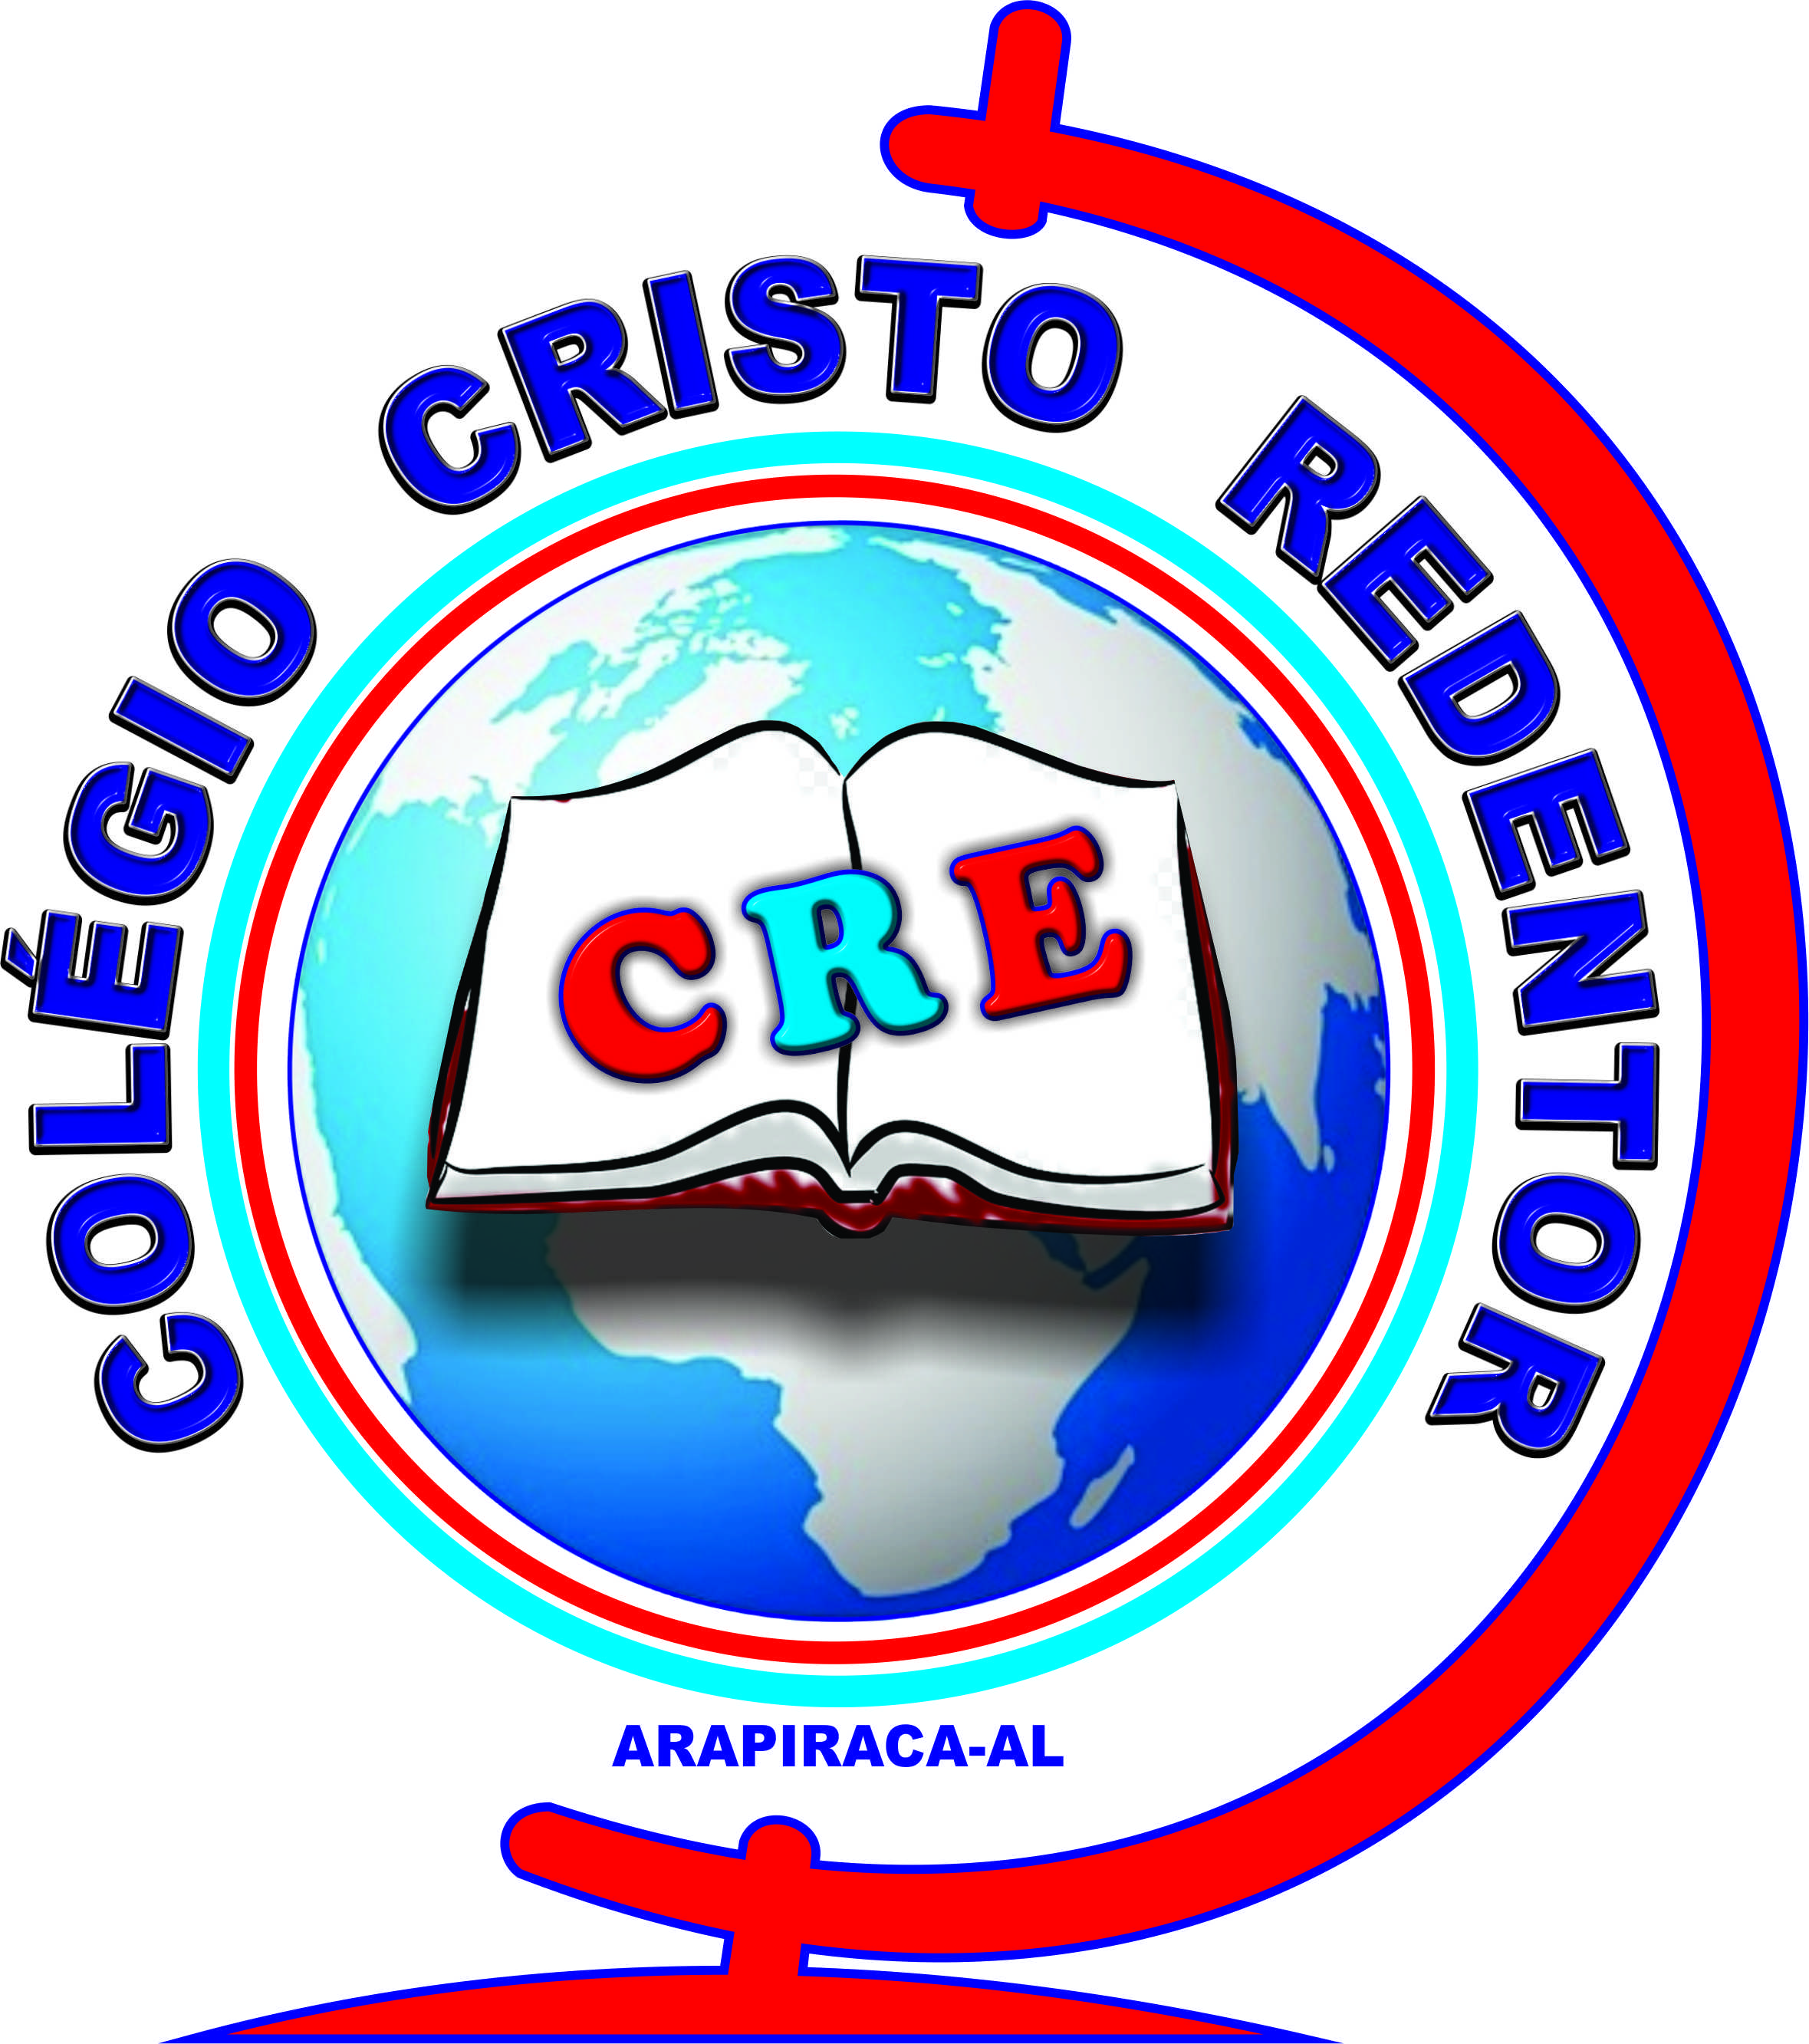

Rua São João, 876 – Bairro: Santa Esmeralda CEP: 57 312-010.

Tel.: 3522-1798/99939-1486 – Arapiraca-Alagoas

C.G. C: 41.181.900/0001-60

D.O.30/10/2014. Portaria/SEE n° 2714/2014

Renovação de Credenciamento e Reconhecimento 1° ao 5° ano

Autorização do Ens. Fund. II e Ens. Médio.

**Declaração**

Declaramos para os devidos fins que se fizeram necessário que o (a) Aluno (a)  **Anderson Ferreira Câmara** Filho (a) **Alexandre Cassemiro dos Santos** e **Dayane Cristiana dos Reis Silva** Nascido (a) em **31/01/2007** na cidade de **Arapiraca** estado de **Alagoas,** está devidamente matriculado (a) neste Estabelecimento de Ensino no **5º ano** do **Curso** **do Ensino Fundamental I** no ano letivo de 2017, e está frequentando às aulas normalmente.

Secretaria do Colégio Cristo Redentor em Arapiraca aos treze dias do mês de dezembro de dois mil e dezessete.

Arapiraca-AL, 13/12/2017

_____________________________________________